修士論文 進捗報告
2026年3月

1. 追加先行研究

以下の5本は、本研究の方法論（クラスタリング・遷移分析・XGBoost＋SHAP）と直接対応する先行研究として新たに収集したものである。既存 References フォルダ内のライフサイクル論（Dickinson 2011, Habib & Hasan 2019等）を理論的基盤としつつ、下記論文を機械学習応用・財務予測の方法論的根拠として位置づける。

著者・年 | タイトル | 論文の概要 | 本研究との対応
Gonzalez-Ruiz  et al. (2021) | Markov Chain K-Means Cluster Models and Their Use for Companies' Credit Quality and Default Probability Estimation  [Mathematics, MDPI, 9(8), 879] | K-Meansクラスタリングとマルコフ連鎖を組み合わせ、米・中南米上場35社の四半期財務データを用いて信用クラスター（Hedge/Speculative/Ponzi）間の遷移確率を推定。Ponzi企業のデフォルト確率は平均0.79。 | 本研究と最も類似した方法論（K-Means＋遷移分析）。本研究はより大規模（3,558社・15年）かつ多クラスター（k=5）で、XGBoost＋SHAPによる要因分析を追加した点が独自性。
Li et al. (2022) | Identification of Enterprise Financial Risk Based on Clustering Algorithm  [Frontiers / PMC9018203] | PCAで財務変数を2次元に圧縮後、K-Means（k=3→4の階層適用）で中国企業の財務リスク区分を識別。ST指定企業の財務的特徴を抽出。 | PCA＋K-Meansによる財務クラスタリングの方法論的基盤として参照。本研究との差異はハンガリアン法による年度間ラベル整合性確保と、クラスター遷移の時系列追跡にある。
Nguyen, Viviani  & Ben Jabeur (2023) | Bankruptcy Prediction Using Machine Learning and Shapley Additive Explanations  [Review of Quantitative Finance and Accounting] | フランス企業を対象にRF・LightGBM・XGBoost・NGBoostの倒産予測性能を比較。XGBoostがAUC約94%で最優秀。SHAPで変数重要度を定量化。 | Step 1（Binary XGBoost＋SHAP）の直接的な方法論的根拠。本研究は倒産という二値イベントではなく財務構造変化（遷移）の早期シグナル検出に応用した。
Ben Jabeur, Stef  & Carmona (2023) | Bankruptcy Prediction Using the XGBoost Algorithm and Variable Importance Feature Engineering  [Computational Economics, 61(2), 715-741] | 特徴量重要度ベースの変数選択（FS-XGBoost）を提案し7種のMLモデルと比較。変数選択込みXGBoostが最高精度。財務比率の選択がMLモデル性能に与える影響を分析。 | SHAP重要度による事後的な変数評価の先行研究として参照。本研究のSHAP分析で営業利益・長期借入金が主要変数として特定されたことを補強する。
Zhang et al. (2023) | An Explainable Financial Risk Early Warning Model Based on the DS-XGBoost Model  [Finance Research Letters, Elsevier] | XGBoost＋Dempster-Shafer証拠理論による財務リスク早期警戒モデルを提案。中国製造業上場企業（2012-2021）にSHAPを適用し各変数の寄与と方向性を定量化。 | XGBoost＋SHAPによる解釈可能な財務リスクモデルの先行研究。本研究は遷移先（5クラス）をマルチクラス予測しクラス別SHAPで解明する点が独自性。

2. クラスタリング手法と年度独立性

教授よりご指摘のあった「クラスタリングに用いた年度と、予測モデルの訓練/テスト分割の年度の関係」について、コードレベルで確認した内容を以下に整理する。

2.1 処理フローの全体像
クラスタリングは以下の4ステップで構成されており、各ステップの処理対象と情報漏洩の有無を表1に示す。

表1. クラスタリングパイプライン — 年度独立性の確認
ステップ | 処理内容 | 対象データ | 情報漏洩の有無
①  標準化 | signed_log1p 変換済みの財務変数を、年度ごとにグループ化して z-score 標準化  groupby('年度').transform(z_score) | 年度単位で独立処理 | なし ✓  各年度の平均・標準偏差のみ使用
②  PCA | 全年度の標準化済みデータを用いて PCA を一括 fit し、全サンプルを PC スコアに変換  pca.fit(X_std_all) → pca.transform(...) | 全年度（2010〜2024）を一括 | 軽微な懸念 ⚠️  テスト期間の分散構造がPC成分に含まれる（後述）
③  K-Means | 年度ごとに独立して K-Means（k=5）を fit_predict  各年の PC スコア（PC1〜PC3）のみを使用 | 年度単位で独立処理 | なし ✓  他年度のクラスター情報は使用しない
④  ハンガリアン法 | 前年の重心との距離を最小化するようラベルを対応付け、年度間のクラスター名称を整合  linear_sum_assignment(cdist(prev_centers, centers)) | 前年→当年の一方向のみ | なし ✓  前年のデータを参照するが未来情報は不使用

2.2 唯一の留意点：PCAの一括推定
上記のうち ② PCA のみ、全年度（2010〜2024年）のデータを一括して fit している。これは技術的には「テスト期間（2022〜2024年）の分散構造がPC成分の計算に含まれる」という情報漏洩（リーク）に相当する。
ただし、以下の理由から実質的な影響は最小限と判断できる（表2）。

表2. PCA一括推定による影響の評価
評価項目 | 内容 | 影響度
PCAは教師なし手法 | 目的変数（遷移するかどうか）を一切使用しない。テスト期間データを含めてもPC成分の計算に過適合リスクは生じない。 | 軽微
財務変数の分散構造の安定性 | 上場企業の財務比率は年度間で分散構造が大きく変化しない。2010-2021年のみでPCAを推定しても、2022-2024年のデータを加えてもPC成分はほぼ同じになる。 | 軽微
予測モデルの特徴量 | 06_prediction.ipynb のXGBoostはPCAスコアではなく生の_log変数を特徴量として使用している。PCAを経由するのはCluster変数のみであり、影響経路が限定的。 | 最小
比較: K-Means は年度独立 | クラスターラベルを付与するK-Meansは年度ごとに独立して推定されており、2022年のクラスター構造が2015年のラベルに影響することはない。 | 影響なし ✓

2.3 厳密な対処法（必要に応じて）
厳密性をさらに高める場合は、PCAの fit を訓練年度（2010〜2021年）のみに限定し、テスト期間は同じPC基底で transform するだけにすればよい。
# 現状
pca.fit(X_std_all) # 全年度で fit
# 厳密にするなら
pca.fit(X_std_train) # 2010-2021のみで fit
PC_test = pca.transform(X_std_test) # 同じ基底で変換
財務比率の分散構造は年度間で安定しているため、この修正による結果への影響は実質的にないと考えられる。論文では「PCAは全サンプルで推定したが、財務変数の分散構造の安定性から予測結果への影響は軽微である」と注釈する対応が現実的である。

2.4 まとめ
訓練データとテストデータの年度分割が推定結果に与える影響について：
・ Z-score標準化：年度ごとに独立 → 情報漏洩なし
・ K-Means クラスタリング：年度ごとに独立 → 情報漏洩なし（主要な懸念は存在しない）
・ ハンガリアン法：前年→当年の一方向のみ → 情報漏洩なし
・ PCA：全期間一括推定 → 軽微な懸念があるが教師なし・分散安定性から実質影響は最小
・ 予測モデルの特徴量：PCAスコアではなく生の_log変数を使用 → PCА漏洩の伝播経路が限定的

3. 予測分析：手法と結果

3.1 分析概要
05_main_analysis.ipynb で構築したクラスタリング結果（df_model_v2.csv, 46,084サンプル）を用いて、2段階の予測分析を実施した。時系列ベースの分割（Train: 2010-2021 / Test: 2022-2024）を採用し、先読みバイアスを回避している。
特徴量（12変数）: 11財務変数（signed_log1p変換済み）＋ 現在クラスター（整数0-4）

3.2 Step 1 — Binary 分類（遷移するかどうか）
目的: 翌年にクラスター遷移するか否かを予測し、どの財務特性が遷移を引き起こすかを解明する。不均衡（非遷移80% / 遷移20%）に対してXGBoostはscale_pos_weight=3.99で補正した。

表3. Binary 分類モデル性能比較（Test: 2022-2024）
モデル | Accuracy | AUC-ROC | 備考
Logistic Regression (baseline) | 62% | 0.630 | class_weight=balanced
XGBoost | 69% | 0.757 | scale_pos_weight=3.99 で不均衡補正
XGBoostはAUC 0.757を達成し、ロジスティック回帰（0.630）を大幅に上回った。

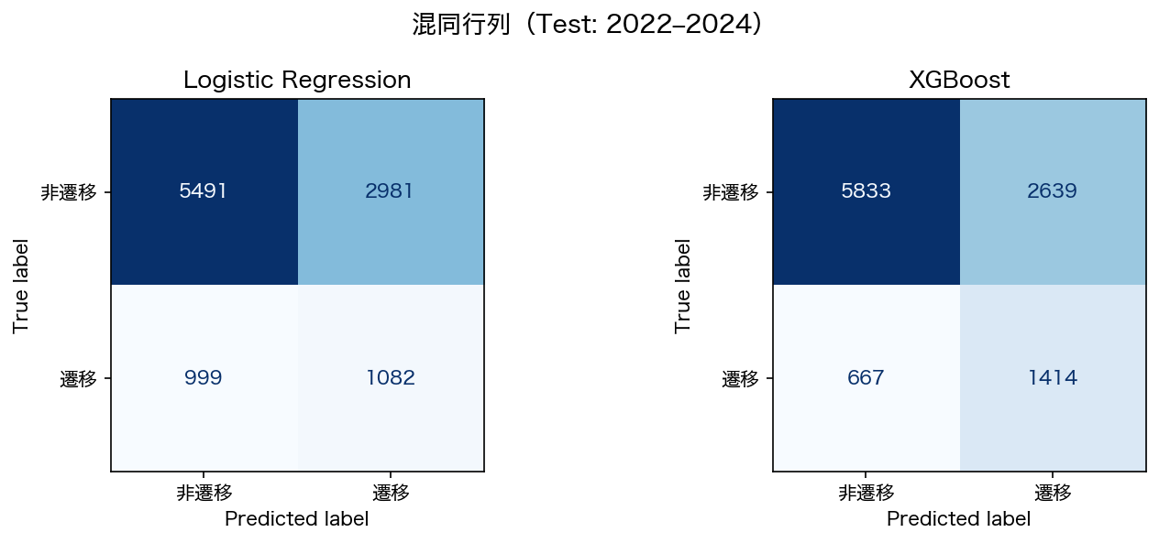
図1. 混同行列（左: Logistic Regression, 右: XGBoost）— Test: 2022-2024

3.3 SHAP 分析 — 遷移要因の解明（Binary）
XGBoost内蔵のTreeSHAP（pred_contribs=True）を使用し、各特徴量が遷移予測に与える寄与量を定量化した。

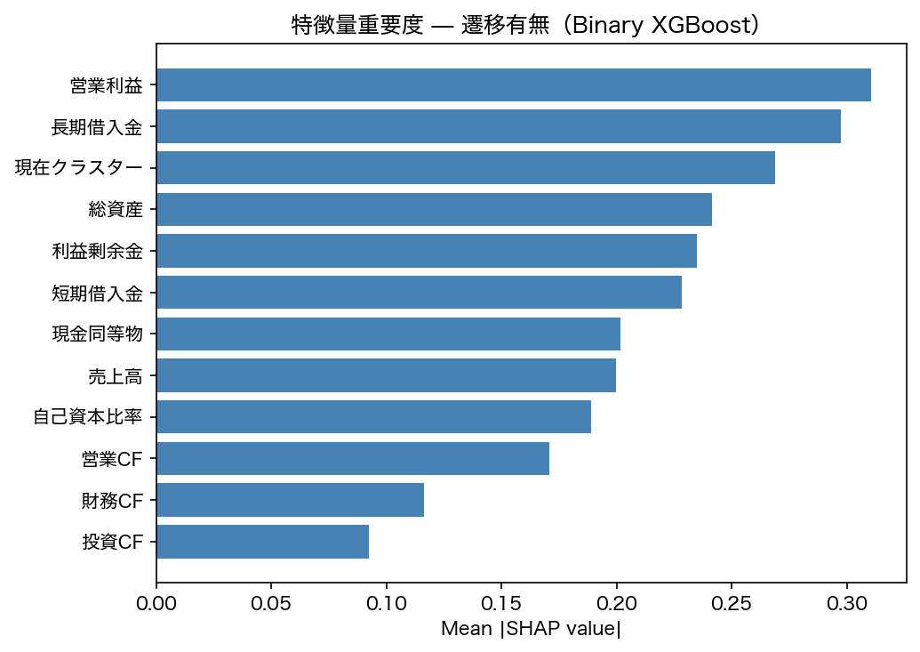
図2. 特徴量重要度（Mean |SHAP value|）— Binary
主要な発見:
(1) 営業利益（Mean|SHAP|=0.311）: 収益性の変化がクラスター遷移を最も強く規定する。
(2) 長期借入金（0.297）: 財務レバレッジの変化も主要ドライバー。長期負債の増減が財務クラスターのシフトを促す。
(3) 現在クラスター（0.269）: どのクラスターにいるかによって遷移確率が異なる（パス依存性の反映）。

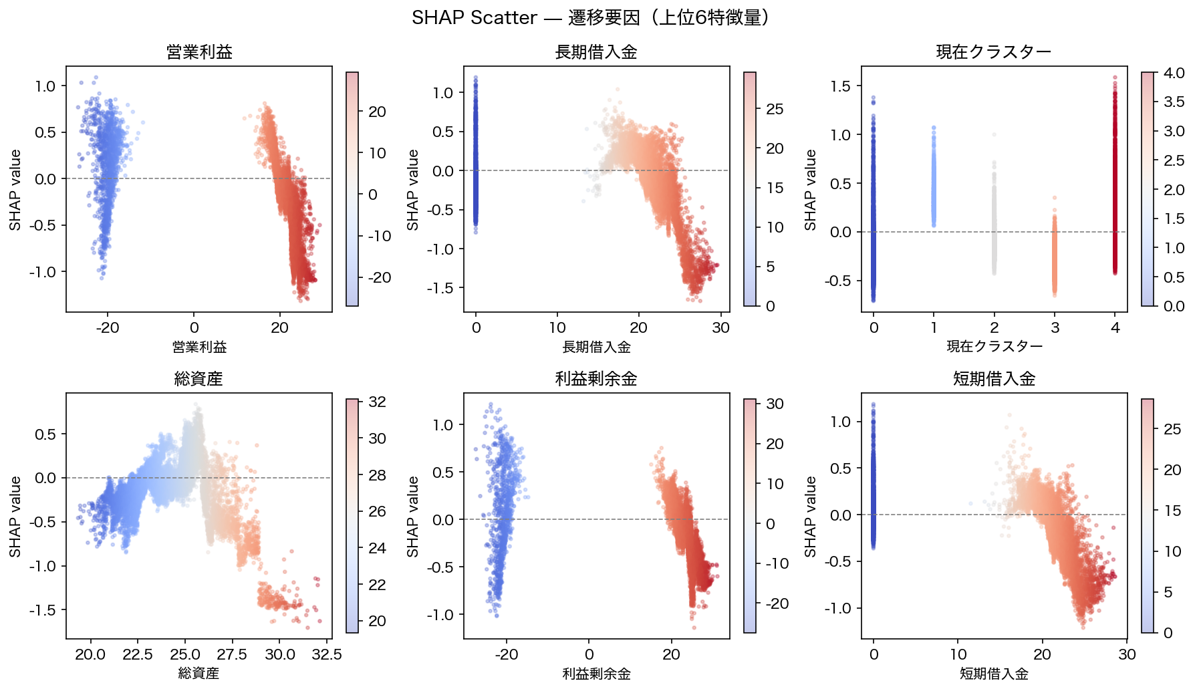
図3. SHAP Scatter — 上位6特徴量（横軸: 特徴量値, 縦軸: SHAP値, 正=遷移促進/負=遷移抑制）
Scatter plotから、営業利益が低い企業（損失傾向）は遷移促進方向の正のSHAP値を示す。長期借入金については高・低の両極で遷移が起きやすい非線形パターンが観察される。

3.4 Step 2 — Multi-class 分類（遷移先クラスターの予測）
対象: 遷移した企業のみ（Test期間: n=2,081）。5クラスのXGBoost（multi:softprob）で遷移先Clusterを予測する。

表4. Multi-class 分類モデル性能（Test: 2022-2024, 遷移企業のみ）
モデル | Accuracy | AUC-ROC (macro) | 備考
XGBoost (multi:softprob) | 73% | 0.947 | 遷移企業のみ（n=2,081）
Accuracy 73%、AUC-ROC (macro) 0.947という高い予測精度を達成。財務変数のみから遷移先クラスターを高精度に識別できることが示された。

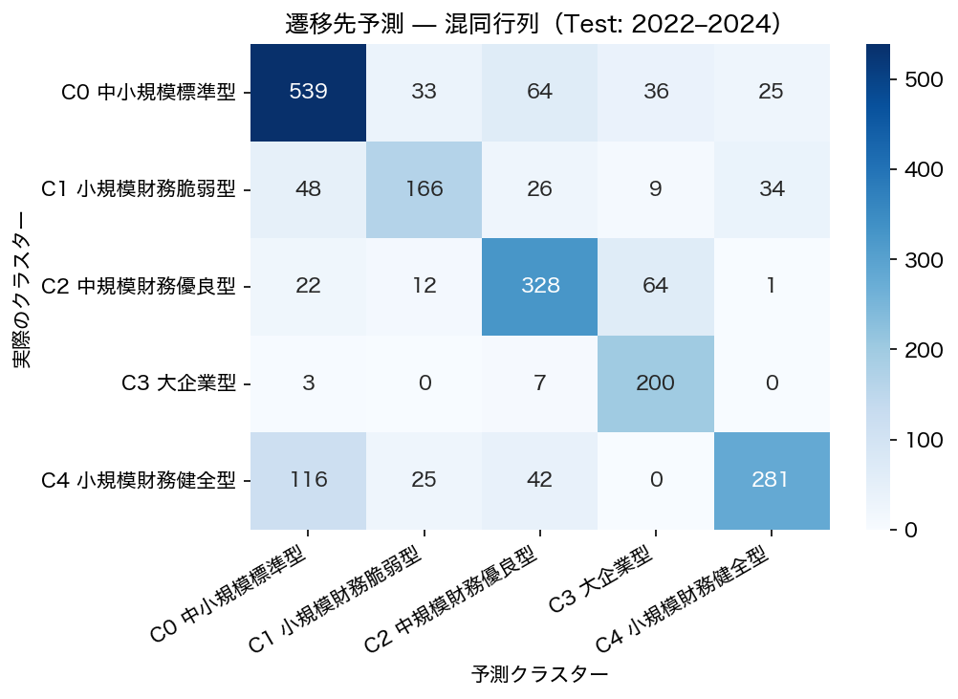
図4. 混同行列 — 遷移先クラスター予測（Multi-class XGBoost）

3.5 SHAP 分析 — 遷移先決定要因（Multi-class）
各遷移先クラスターへの予測に対してMean |SHAP|を算出し、どの財務変数がどの遷移先を規定するかをクラス別に可視化した。

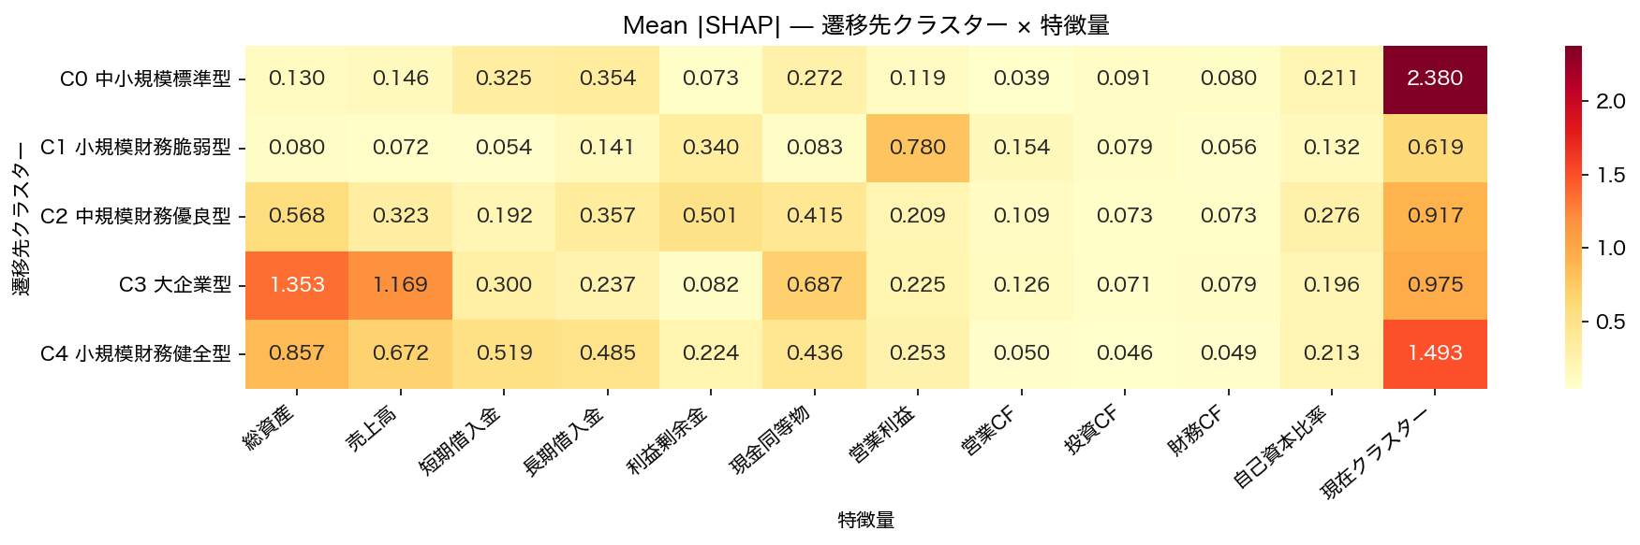
図5. SHAP Heatmap — 遷移先クラスター × 特徴量（Mean |SHAP|）

表5. 遷移先クラスター別 最重要SHAP変数と解釈
遷移先クラスター | 最重要変数 | 解釈
C0 中小規模標準型 | 現在クラスター | パス依存性が強く、近傍クラスターからの引力効果が支配的。
C1 小規模財務脆弱型 | 営業利益 | 収益性の悪化（損失転落傾向）が財務脆弱クラスターへの遷移を促進する。
C2 中規模財務優良型 | 現在クラスター | 財務健全化方向への遷移は近隣クラスターとのパス依存性と関連。
C3 大企業型 | 総資産 | 規模拡大（M&A・設備投資）が大企業クラスターへの遷移を規定する。
C4 小規模財務健全型 | 現在クラスター | 健全性クラスターへの遷移もパス依存性が強く近隣からの移動が多い。

3.6 総合的示唆
(1) 遷移可能性はAUC=0.757で予測可能。営業利益と長期借入金が主要なトリガーであり、収益性・財務レバレッジの変化が遷移を引き起こす。
(2) 遷移先はAUC=0.947で高精度に予測可能。財務構造の変化が遷移先を強く規定している。
(3) 「現在クラスター」変数のSHAP重要度が高い点は、05_main_analysis.ipynbで示されたパス依存性（MNLogit Pseudo R²=63.7%）と整合する。
(4) C1（財務脆弱型）への遷移は営業利益悪化、C3（大企業型）への遷移は総資産拡大が主因であり、各クラスターへの遷移が固有の財務ロジックを持つことを示している。

以上

